Lavori al via!

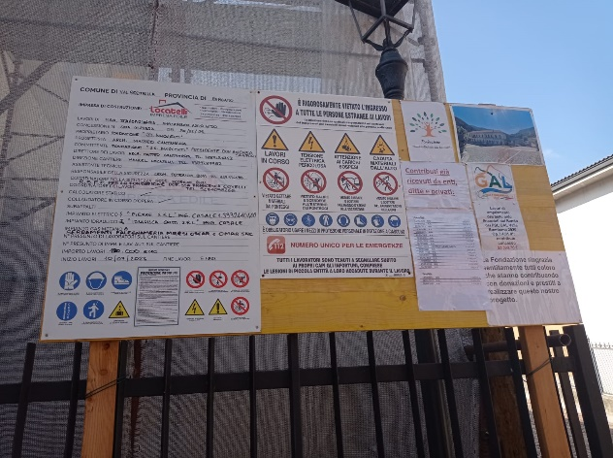Il 10 luglio sono iniziati ufficialmente i lavori di ampliamento del nido nei locali dell’ex centro anziani adiacente al nido. Una volta ultimati, questi lavori ci permetteranno di passare dall’attuale capienza di 30 bambini a 48 posti; nell’ambito della ristrutturazione verrà inoltre sistemato un ulteriore spazio che, in caso di future necessità, sarà già pronto per essere convertito a nido consentendo così un eventuale ulteriore aumento di 8 posti.

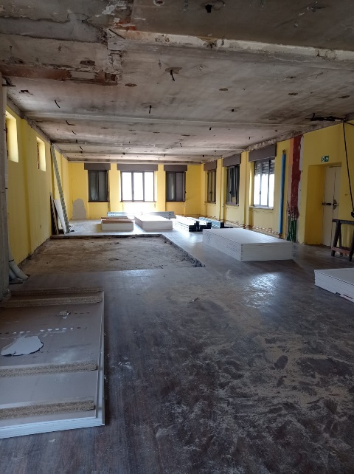Considerando il calo generalizzato delle nascite potrebbe sembrare una scelta azzardata ma, credendo nel valore educativo del nido e considerando l’incremento delle iscrizioni dei bambini al nido negli ultimi anni che ha portato all’esaurimento dei posti disponibili e alla creazione di liste di attesa con la conseguente impossibilità a frequentare per qualcuno, il consiglio di amministrazione delle Fondazione ha scelto di investire in questo progetto andando incontro alle necessità portate dalle famiglie.

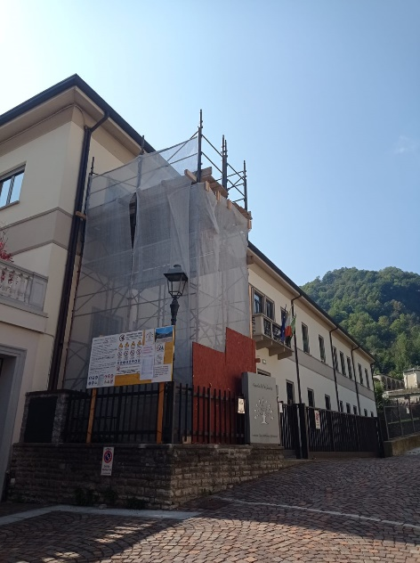Nel mese di agosto, durante la chiusura di nido e scuola dell’infanzia, sono stati realizzati i lavori “più rumorosi” e quelli negli spazi di interferenza con l’attività didattica di modo da consentire il regolare svolgimento dell’attività educativa già dal primo settembre. È stata realizzata inoltre una parete nel salone della scuola dell’infanzia per allargare la cucina e per creare uno spazio per la spiritualità che era stato tolto con lo smantellamento della chiesina al piano superiore durante l’ultima ristrutturazione.

